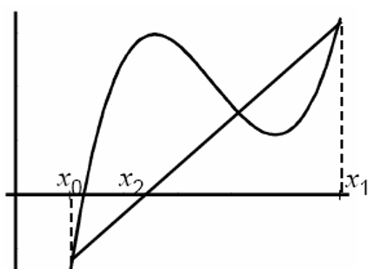שיטת המיתר :(method Secant)

**דרישות**: שני ניחושים סX ו 1X

**אלגוריתם**: ניחוש (קירוב) של הנקודה השלישית 3X מגיעה כתוצאה מהאיטרציה, היא נקודת החיתוך של הישר עם ציר ה- X.

**איטרציה כללית**:

+ **יתרונות**:

* במידה והשיטה מתכנסת, התכנסותה מהירה יותר משיטות ליניאריות. ניתן לראות כי סדר התכנסות של שיטה הוא $\frac{1}{2}\left(1+\sqrt{5}\right)≈1.618$
* דרושים שני ניחושים התחלתיים אך אין דרישה לסימן שונה עבור ערכים של הפונקציה.
* בכל איטרציה (למעט הראשונה) דרוש חישוב פונקציה אחד ויחיד.

- **חסרונות**:

* שיטה יכולה לא להתכנס
* חילוק באפס - במידה ושיפוע של ישר משיק בנקודת האפס של פונקציה קרוב ל - 0.

**הערות:**

* שיטה שתלויה ב-2 נקודות $x_{i+1}=G\left(x_{i,}x_{i-1}\right)$
* *אינטרפולציה ליניארית.

*אינטרפולציה ליניארית - **אינטרפולציה בעזרת 2 נקודות.

** אינטרפולציה - היא שיטה המיועדת ליצירת נקודות חדשות של הנתונים בתחום קבוצת הנתונים הידועים המהווים קבוצת נקודות דיסקרטית.